Индийские юбки – лето длиною в 365 дней
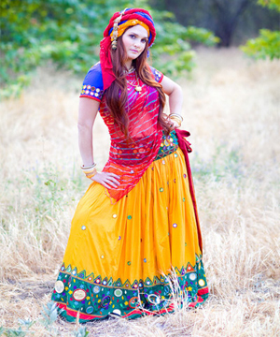

Погружение в море красок и узоров
Индийские юбки - это игра цвета и эксцентричность узоров, длина Вашего настроения и широта души, это естественность ткани и теплота восточного солнца. Такие юбки придают легкость и невесомость, они создают ауру умиротворенности и вдохновляют быть красивой. В Индии, где вовсе нет такого понятия как зима, женщины носят исключительно летние юбки. Эти юбки легки, как ветер и приятны телу, как морской бриз, их сочные цвета и фантастические узоры превратят любую девушку в женственную нимфу. Эта одежда пошита из натуральных тканей и от этого носить ее одно удовольствие. Юбки создаются золотыми руками восточных тружениц, а потому каждый стежок пропитан совершенно естественным для индианок трудолюбием и спокойствием.

Юбка-брюки – индийский колорит в большом городе
Перед тем, как приобрести новую юбку, обязательно наберитесь терпения, ведь среди множества цветов и фасонов можно даже растеряться. Это может быть и притягательное мини или шикарная юбка в пол, стильная юбка-брюки или юбка на завязках чуть ниже колен. Например, юбка-брюки – это отличный вариант для жительницы мегаполиса, которая должна быть и мобильной и привлекательной и модной одновременно. Эта универсальная модель сидит идеально благодаря своему свободному крою и подойдет к любому варианту верха будь то блузка, топ или майка. Очень ярко и неординарно смотрится юбка-брюки с разноцветными узорами и принтами. Глядя на них, кажется, будто неизвестный художник смешал все свои краски и ловко изрисовал ткань. Пусть Ваше предстоящее лето будет исключительно «юбочным» и женственным!

